头号空间 · 玩家使用说明
适用版本：v2.19 | 更新日期：2026年7月16日 | 目标角色：到店VR体验顾客

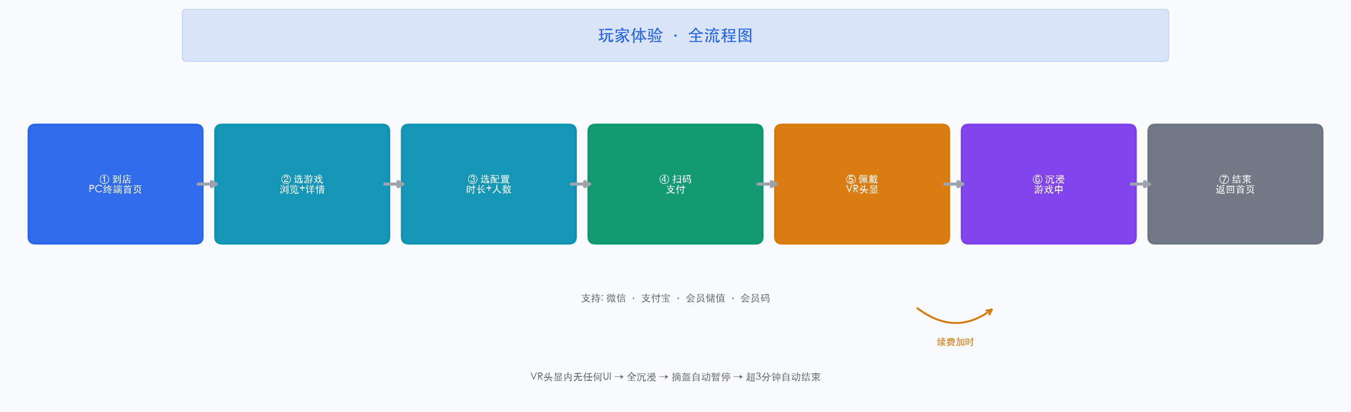

整个过程简单直观，工作人员会引导你完成每一步。

1. 到店体验全流程

PC点播系统是什么
门店里那台大屏幕触摸电脑就是PC点播系统，你可以自主浏览游戏、查看介绍、完成支付。
- VR头显内不显示任何菜单和文字，全沉浸式体验
- 散客无需注册登录就能玩
- 会员扫码自动识别身份并享受折扣

2. 浏览与选择游戏

查看游戏
1. 走近PC终端，首页展示所有可玩的游戏
2. 每款游戏显示：封面图、名称、时长、价格
3. 点击游戏卡片进入详情页

游戏详情页
在详情页可以看到游戏介绍和玩法说明、评分和玩家评价、所需时长（如30分钟/60分钟）、价格信息、支持人数（单人/多人联机）。

选择体验配置
1. 选择体验时长
2. 如为多人联机游戏，选择设备数量
3. 点击「开始游戏」按钮进入支付环节

3. 支付方式
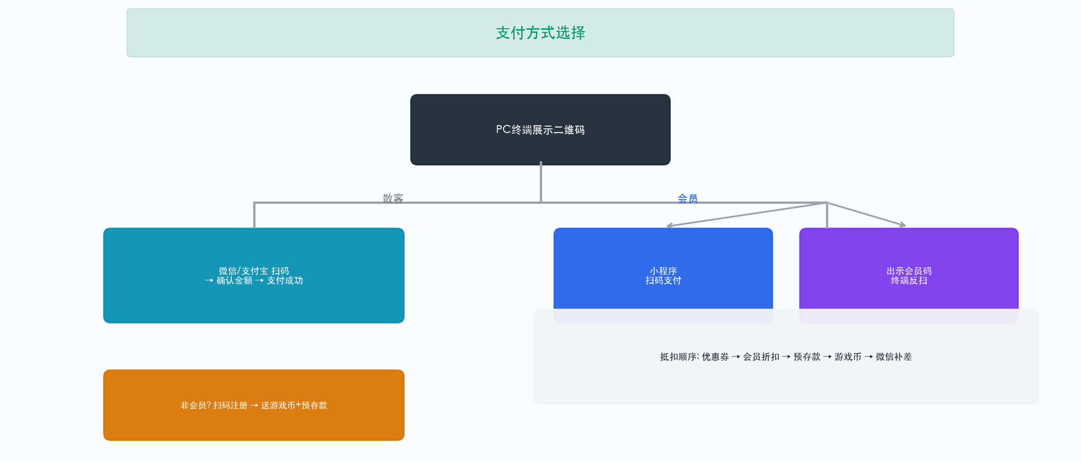

3.1 微信/支付宝扫码支付（散客/会员均可）
最常用的支付方式，无需注册会员：
1. 终端屏幕显示支付二维码
2. 打开微信或支付宝「扫一扫」
3. 扫描二维码，手机跳转到支付页面
4. 确认金额，输入密码完成支付
5. 支付成功，终端自动进入下一步

3.2 会员储值支付（需已注册会员）
如果你是会员，可使用会员余额和游戏币：
方式A：小程序扫码支付
1. 终端展示支付二维码
2. 打开头号空间小程序「扫一扫」
3. 小程序自动识别并展示：本次消费金额、预存款余额、可用游戏币、优惠券自动使用
4. 确认支付，系统按顺序自动抵扣：优惠券 → 会员折扣 → 预存款 → 游戏币 → 微信补差
5. 余额不足部分自动计算，用微信支付补差价
方式B：出示会员码
1. 在微信小程序中打开「会员码」
2. 将二维码对准终端扫码区域
3. 终端识别身份后显示支付确认页
4. 按提示完成支付

4. 佩戴VR设备
支付成功后，PC终端进入引导界面：
1. 终端显示「请佩戴头显设备」
2. 屏幕展示分配给您的设备编号和佩戴指引图示
3. 按照图示佩戴VR头显：先将头显戴在头上 → 调整顶部绑带松紧 → 调整两侧旋钮至清晰舒适
4. 设备检测到佩戴后自动启动游戏
⚠ 如有佩戴问题，举手示意工作人员协助。

5. 游戏中体验
VR头显内不显示任何菜单和文字，纯粹沉浸式游戏体验：
功能 | 说明
自动计时 | 系统根据您选择的时长自动计时
续费加时 | 如需延长时间，可在PC终端选择续费，追加时长继续玩
摘盔暂停 | 中途取下头显会自动暂停游戏
超时结束 | 摘下头显超过3分钟未重新佩戴，系统自动结束

6. 游戏结束
1. 游戏时长到期或系统自动提醒结束
2. VR头显显示结束画面
3. 取下头显，放回指定位置
4. PC终端自动回到首页，设备恢复为空闲状态
欢迎下次再来体验！

7. 注册会员
注册会员可享受折扣、储值优惠、游戏币赠送等福利。
方式一：扫描店铺注册码
1. 在门店找到店铺注册二维码（通常贴在收银台或终端旁）
2. 微信扫描二维码
3. 填写手机号和基本信息
4. 完成注册，赠送新会员礼包（游戏币+预存款）
方式二：通过小程序注册
1. 微信搜索「头号空间」小程序
2. 选择最近的门店
3. 填写信息完成注册

附录：常见问题
Q：不会操作怎么办？
A：门店有工作人员全程引导，随时举手示意即可。
Q：支付后反悔了能退款吗？
A：可以，联系收银员处理退款。
Q：近视能玩吗？
A：大部分VR头显支持佩戴眼镜使用，也可以调整瞳距。
Q：一次能玩多久？
A：根据你选择的套餐，通常有30分钟、60分钟等选项。游戏中也可以续费加时。
Q：能和朋友一起玩吗？
A：部分支持联机的游戏可以多人同时体验，留意「支持人数」说明。
Q：会员余额怎么查看？
A：打开头号空间小程序，在「我的」页面查看余额和游戏币。

支付优先级说明
当你是会员时，消费金额按以下顺序自动抵扣：
优先级 | 抵扣项 | 说明
1 | 优惠券 | 符合条件的优惠券自动使用
2 | 会员折扣 | 根据会员等级自动打折
3 | 预存款 | 人民币余额优先抵扣
4 | 游戏币 | 1游戏币 = 1元
5 | 微信补差 | 以上抵扣后不足部分，微信支付补足

祝您游戏愉快！

